**ΚΛΕΙΔΟΘΗΚΗ YALE Y500**

**ΟΔΗΓΙΕΣ**

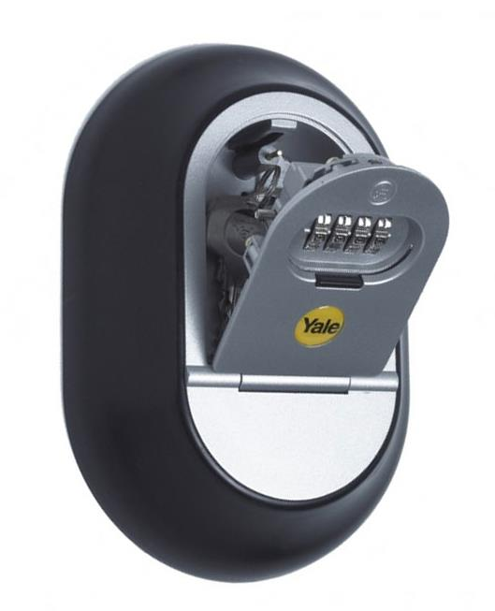**Άνοιγμα Κλειδοθήκης**

* Τραβήξτε το κάλυμμα του συνδυασμού ώστε να βλέπετε τα
* ψηφία.
* Τοποθετήστε τα ψηφία στο 0-0-0-0 που είναι ο
* εργοστασιακός κωδικός.
* Πιέστε το κουμπί απελευθέρωσης για να ανοίξετε την πόρτα.

**Κλείσιμο Κλειδοθήκης**

* Κλείστε την πόρτα του χώρου αποθήκευσης και κρατήστε τη κλειστή.
* Μπερδέψτε τα ψηφία του συνδυασμού.
* Τραβήξτε πάνω το κάλυμμα του συνδυασμού ώστε να κρύψετε τα ψηφία.

**Για να βάλετε νέο συνδυασμό**

1. Ανοίξτε την πόρτα του χώρου αποθήκευσης (χρησιμοποιώντας τον εργοστασιακό κωδικό 0-0-0-0 ή τον προηγούμενο κωδικό που έχετε ορίσει).
2. Γυρίστε το μοχλό (reset) αριστερά και κάτω και κρατήστε τον σε αυτή τη θέση.
3. Τώρα γυρίστε τα ψηφία στη θέση που θέλετε για να ορίσετε τον κωδικό της επιλογής σας.
4. Γυρίστε πάλι τον μοχλό στην αρχική του θέση.
5. Κλείστε την πόρτα και κρατήστε τη κλειστή.
6. Μπερδέψτε τα ψηφία του συνδυασμού.
7. Τραβήξτε πάνω το κάλυμμα του συνδυασμού ώστε να κρύψετε τα ψηφία. Ο νέος σας συνδυασμός έχει τοποθετηθεί.

